ČETRTEK, 14. 5. 2020

MATEMATIKA: Števila do 1000
Števila lahko predstavimo:
s številko, z besedami, s kockami in s pozicijskim računalom.

423 štiristo triindvajset 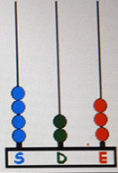

- V DZ na strani 16 natančno preberi navodila in reši naloge.
- Odpri povezavo in vadi. S puščico prenesi števila na pravo mesto.
https://interaktivne-vaje.si/matematika/mat_1000/gradiva_mat_1000/stevila_1000/index.html

SLOVENŠČINA: Čemu moramo piti vodo
- V DZ na strani 62 prebiri besedilo dvakrat, in sicer enkrat tiho, enkrat glasno.
- Reši naloge na strani 63. V 3. nalogi pošišči pregovore. V šoli smo se o nekaterih že pogovarjali (Kjer se prepirata dva, tretji dobiček ima. Kjer osel leži, tam dlako pusti …).

LIKOVNA UMETNOST: Pisan travnik
V zvezek SPO nariši z lesenimi barvicami na dve strani pisan travnik (rastline in živali). Pazi na velikosti. Primer je spodaj, ti naredi svojo sliko.
Ne riši rastlin v vrsto.
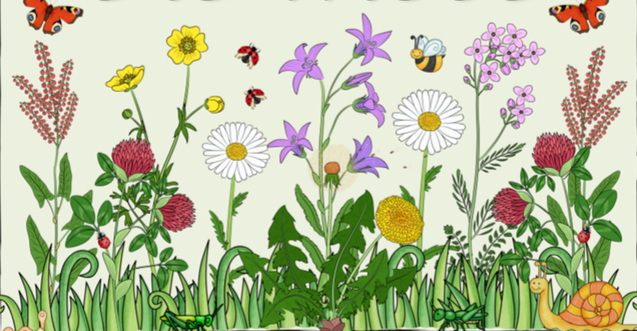

Tvoja učiteljica Pepca

